杭州电子科技大学通信工程学院

实验报告

课程名称：数字信号处理实验

实验名称：离散系统频率响应和零极点分布

指导教师：吴超

学生姓名：杨天诏

学生学号：20081831

学生班级：20083418

学生专业：通信工程

实验日期：10月11日

学生序号：31

一：实验目的（5分）

本实验结合理论教学内容,学习和掌握利用变换分析系统特性的方法,加深对系统函数﹑零极点分布对系统特性的影响,以及离散系统的频率响应分析的理解。

二：实验原理（实验所用到的理论课知识，共30分）

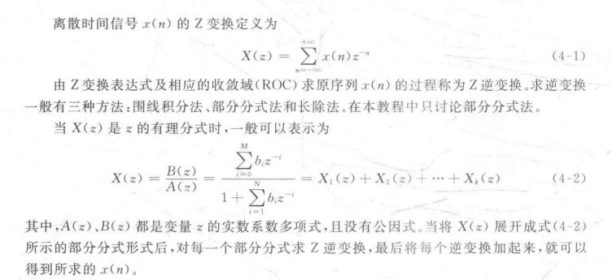



三：预习与参考

1.所使用的主要函数（50分）

y=ztrans(z);Z变换函数。输入参数为进行Z变换的表达式。输出参数为Z变换的结果。

y=iztrans(.z) :Z逆变换函数。输入参数为进行Z逆变换的表达式。输出参数为Z逆变换的结果。

zplane(z, p ,k);绘制零极点图。输入参数z,p 、k分别表示系统函数的零点向量、极点向量和增益向量。

zplane(b,a):绘制零极点图。输人参数b,a分别表示系统函数的分子、分母系数。

[h ,T]=impz(b,a,N):计算离散时间系统H(z)的单位冲激响应。输人参数b , a分别是系统函数分子、分母系数。当N为整数向量时,仅计算N指定的整数点上的h(n)。输出参数h是单位冲激响应的列向量;T是时间变量。

[H,W]=freqz(b,a ,N):求离散线性时不变系统的频率响应函数。输入参数b,a分别表示离散线性时不变系统的分子,分母系数,N为在0~n之间的频率抽样点数﹐默认N=512。输出参数H,W分别表示频率响应向量和相应的频率。

2．相关函数的应用实例（50分）

（1）：y=ztrans(z)

syms n

f = sin(n);

ztrans(f)

ans =

(z\*sin(1))/(z^2 - 2\*cos(1)\*z + 1)

（2）y=iztrans(z)

syms z

F = 2\*z/(z-2)^2;

iztrans(F)

ans =

2^n + 2^n\*(n - 1)

（3）[H,W]=freqz(b,a ,N)

b0 = 0.05634;

b1 = [1 1];

b2 = [1 -1.0166 1];

a1 = [1 -0.683];

a2 = [1 -1.4461 0.7957];

b = b0\*conv(b1,b2);

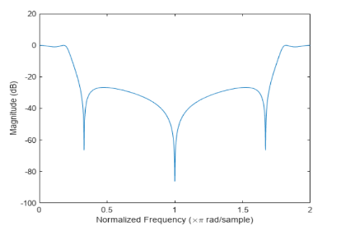a = conv(a1,a2);

[h,w] = freqz(b,a,'whole',2001);

plot(w/pi,20\*log10(abs(h)))

ax = gca;

ax.YLim = [-100 20];

ax.XTick = 0:.5:2;

xlabel('Normalized Frequency (\times\pi rad/sample)')

ylabel('Magnitude (dB)')

四：实验内容以及步骤（10分）

题1代码：

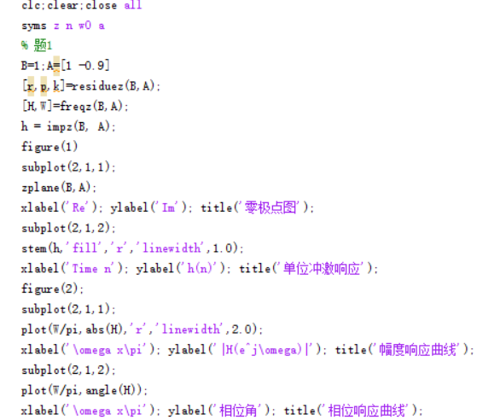

题2代码：

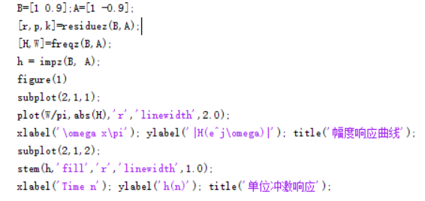

五：实验结果与数据处理、分析（40分）

题1结果：滤波特性为低通非线性



题2结果



$H\left(z\right)=-1+×\frac{1}{1-0.9z^{-1}}$ $h\left(n\right)=-δ\left(n\right)+2{\left(0.9\right)}^{n}u(n)$

$$H\left(e^{jω}\right)=-1+×\frac{1}{1-0.9e^{-jω}}$$

六：解答实验思考题（10分）

1. ROC以极点为边界；不含任何极点；本身是连通的。极点在单位圆内,则该系统稳定；极点在单位圆上，则该系统为临界稳定；系统极点在单位圆外，则该系统为非稳定系统。若在无穷远处没有极点则系统为因果系统。在Z平面上，幅角即序列的包络效率，幅角大小即频率的高低。极点位置主要影响频响的峰值位置及尖锐程度，零点位置主要影响频响的谷点位置及形状。
2. 极点主要影响频率响应的峰值，极点愈靠近单位圆，峰值愈尖锐；零点主要影响频率响应的谷值，零点愈靠近单位圆，谷值愈深，如果零点在单位圆上，那么该频率点的频率特性为零。
3. 改变输入信号各频率分量的幅度;改变输入信号各频率分量的相对相位。

七：实验总结（5分）

通过本次实验，学习和掌握利用变换分析系统特性的方法,加深对系统函数﹑零极点分布对系统特性的影响,以及离散系统的频率响应分析的理解。